Министерство образования Республики Беларусь

Учреждение образования

“БЕЛОРУССКИЙ ГОСУДАРСТВЕННЫЙ УНИВЕРСИТЕТ ИНФОРМАТИКИ И РАДИОЭЛЕКТРОНИКИ”

Факультет информационных технологий и управления

Кафедра интеллектуальных информационных технологий

Отчет по лабораторной работе №5

по курсу “Обработка изображений в интеллектуальных системах”

|  |  |
| --- | --- |
| Выполнил:  студент гр. 221702 | Потоцкий Д.А. |
| Проверил: | Сальников Д.А. |

Минск

2024

**Задание:**

1. Реализовать приложение позволяющее отображать стереоскопические изображения. Программа на вход должна принимать два изображения и по ним построить стереоскопическое изображение

**Ход работы:**

1. Описание алгоритма:
   * Загружаем исходные два изображения.
   * Берем красный канал с первого изображения.
   * Берем зеленый и синий канал со второго изображения.
   * Получаем новый цвет и сохраняем его в итоговое изображение.
2. Средства разработки:
   * Язык разработки – Java.
   * Библиотека ImageIO.
   * Библиотека BufferedImage.
   * Библиотека File.
   * Библиотека IOException.
   * Библиотека Color.
3. Скриншоты основных частей кода:
   * Начало программы. Запуск функция алгоритма. 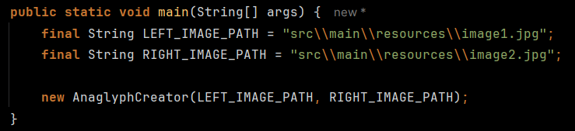
   * Получаем исходные два изображения. 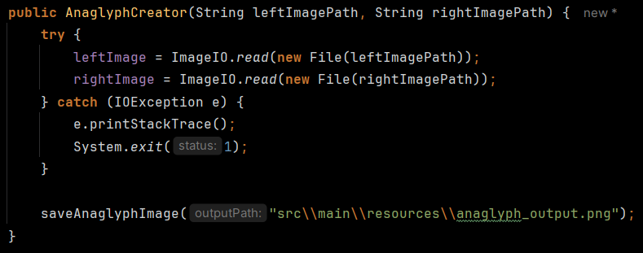
   * Получение каналов цвета с изображений и запись в финальное. 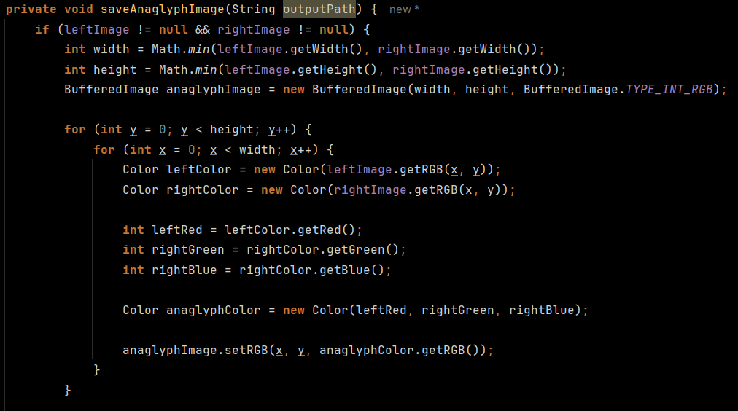
   * Сохранение анаглифического изображения. 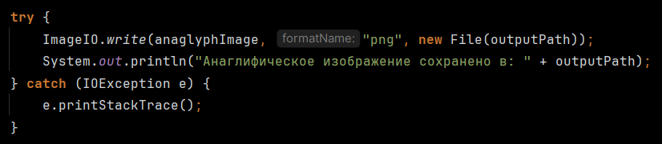
   * Результат работы программы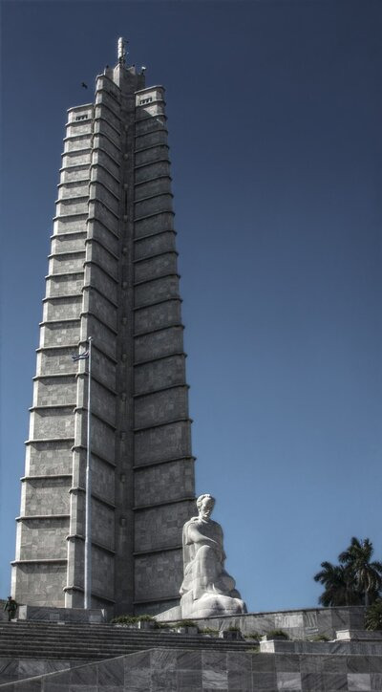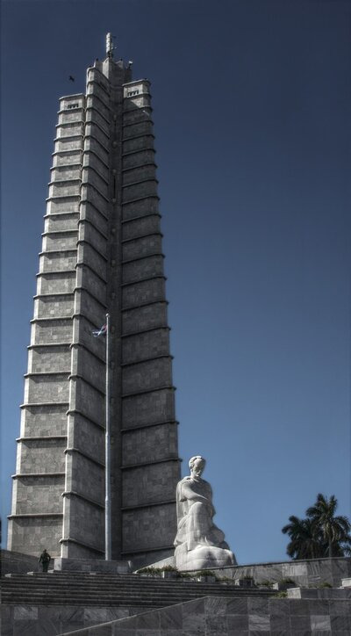
   * 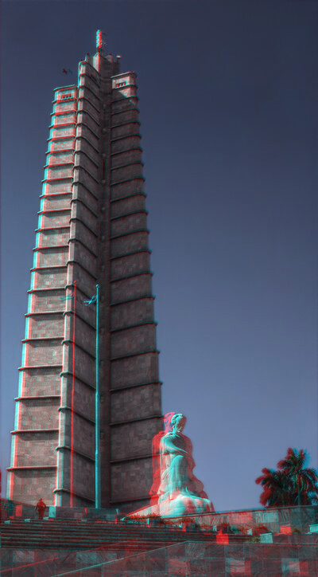

**Вывод:**

В ходе лабораторной работы были получены навыки по созданию анаглифического изображения. Анаглифическое изображение образуется путем получения каналов цветов с каждого изображения и получения результирующего.